

UNIVERSIDAD ESTATAL AMAZÓNICA

Código: 2526-UEA-L-UFPTI-004-C
Asignatura: Desarrollo de aplicaciones WEB
Semana: 3
Tema: PÁGINA WEB UTILIZANDO HTML5
Alumno: DIEGO JAIME MURILLO ORDEÑANA
Periodo lectivo: 2025-2026

IMPLEMENTACIÓN DE HTML SEMÁNTICO Y PUBLICACIÓN EN GITHUB PAGES
1. Datos Generales del Proyecto
Nombre del Proyecto | Semana 3: Etiquetas Semánticas y Estructura Profesional
Objetivo | Demostrar el conocimiento en HTML5 semántico, estructura de documento y publicación web con GitHub Pages.
Tecnologías Utilizadas | HTML5, CSS3, Visual Studio Code (VS Code), Live Server, Git, GitHub Pages.
Estado de Entrega | Completo y Publicado en Línea.
2. Configuración del Entorno y Estructura
Se instalaron y configuraron las herramientas necesarias, garantizando un flujo de trabajo profesional.
2.1. Entorno de Desarrollo
- Editor: Visual Studio Code (VS Code).
- Extensión: Live Server (utilizada para la previsualización local).
- Carpeta Raíz: Tarea Semana 3.
2.2. Estructura de Directorios
Se implementó la organización solicitada, separando la estructura, los estilos y los recursos multimedia:
3. Implementación de Contenido y Semántica HTML5
El archivo index.html fue construido siguiendo las mejores prácticas de HTML5, asegurando que todos los requisitos de contenido y estructura semántica fueran cubiertos.
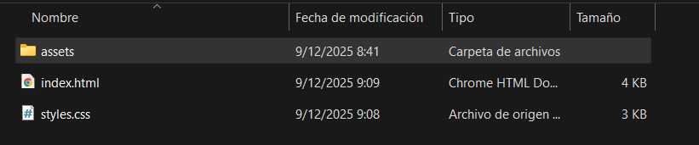
3.1. Estructura Semántica Principal
Se utilizaron las siguientes etiquetas semánticas para definir la estructura y el rol del contenido:
Etiqueta | Función en el Documento
<header> | Contiene el título principal (<h1>) y la navegación.
<nav> | Define el conjunto de enlaces de navegación principal.
<main> | Encierra el contenido único y principal del documento.
<section> | Agrupa contenido relacionado (Ej. Introducción, Listas, Tablas).
<article> | Contenido independiente y auto-contenido (Ej. la sección de Multimedia).
<footer> | Contiene información de derechos de autor y metadatos.
3.2. Contenido Obligatorio
Se incluyeron todos los elementos de contenido requeridos:
- Encabezados y Texto: Se utilizaron <h1>, <h2>, y <h3> para la jerarquía. El texto fue formateado con <strong> (énfasis fuerte, para palabras clave) e <em> (énfasis, para resaltar frases).
- Listas: Se implementó una lista ordenada (<ol>) y una lista desordenada (<ul>).
- Enlaces: Se agregó un enlace externo (<a>) con el atributo target="_blank" para abrir en una nueva pestaña.
- Tabla: Se creó una tabla <table> con 3 filas y 2 columnas, incluyendo las etiquetas semánticas <thead> y <tbody> para diferenciar el encabezado del cuerpo de datos.
- Formulario: Se diseñó un formulario con campos para Nombre y Correo Electrónico, y un botón de envío.
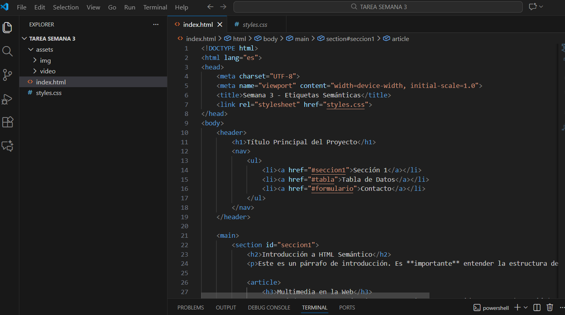
3.3. Recursos Multimedia
Ambos recursos fueron enlazados utilizando rutas relativas correctas (assets/img/imagen1.jpg y assets/video/video1.mp4), asegurando su correcta visualización tras la publicación.
- Imagen: Etiqueta <img> con el atributo alt (requerido para accesibilidad).
- Video: Etiqueta <video> con el atributo controls (permitiendo la reproducción al usuario).
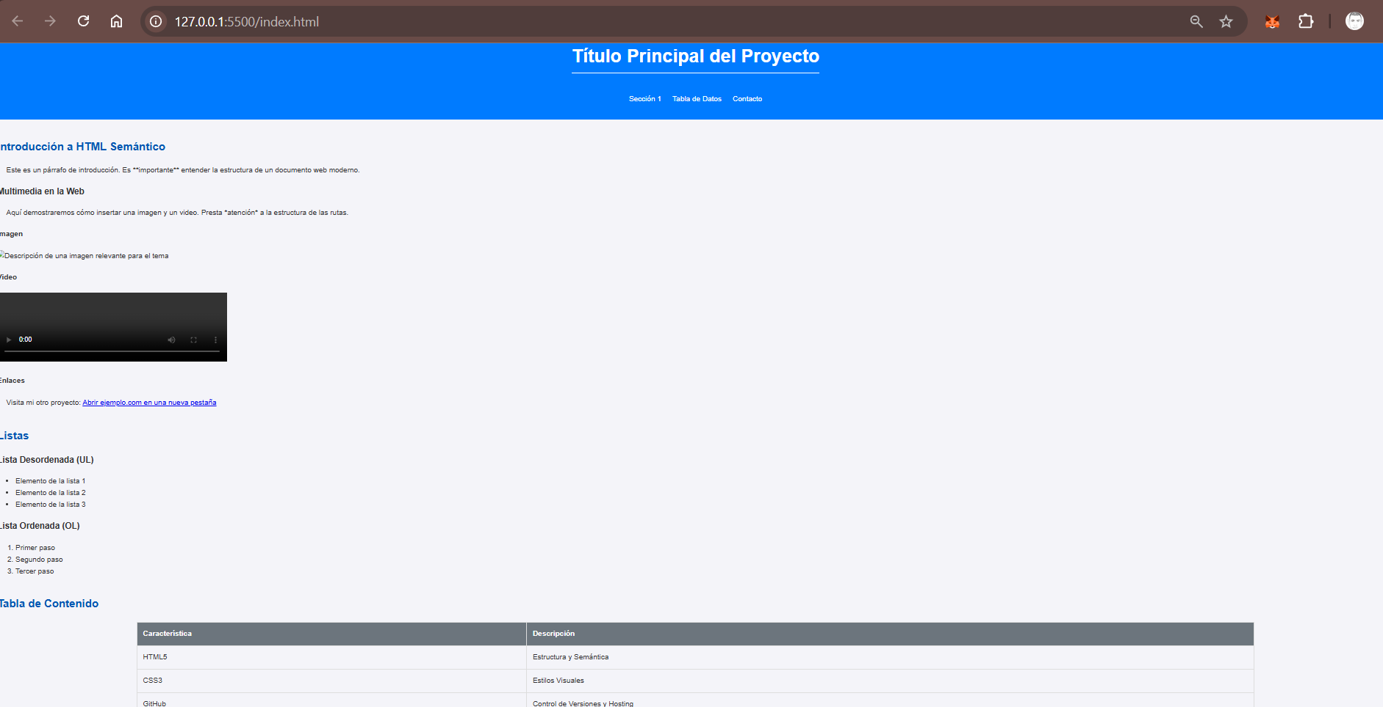
4. Estilos Visuales con CSS
El archivo styles.css se encargó de la presentación visual, aplicando estilos específicos para la profesionalización del diseño:
- Colores Personalizados: Se definieron colores de fondo (background-color), de encabezado y para el texto fuerte (<strong>) y enfatizado (<em>).
- Estilos a Elementos: Se aplicaron estilos a encabezados y párrafos para mejorar la legibilidad.
- Bordes y Estilos a Elementos Estructurales:
  - La Tabla recibió bordes definidos y un thead con fondo oscuro.
  - El Formulario se enmarcó con un borde para destacarlo y se le asignó un color de fondo diferente para mayor claridad.
5. Publicación y Verificación con GitHub Pages
El proyecto se cargó a un repositorio público y se publicó con éxito, cumpliendo con la fase final de la tarea.
5.1. Proceso de Carga a GitHub
- Se inicializó un repositorio local con git init.
- Todos los archivos, incluyendo assets/, fueron añadidos y confirmados (git add . y git commit).
- El proyecto se subió a un Repositorio Público en GitHub.
- Se verificó que los enlaces a multimedia funcionaran correctamente a través de la URL de GitHub (raw content).
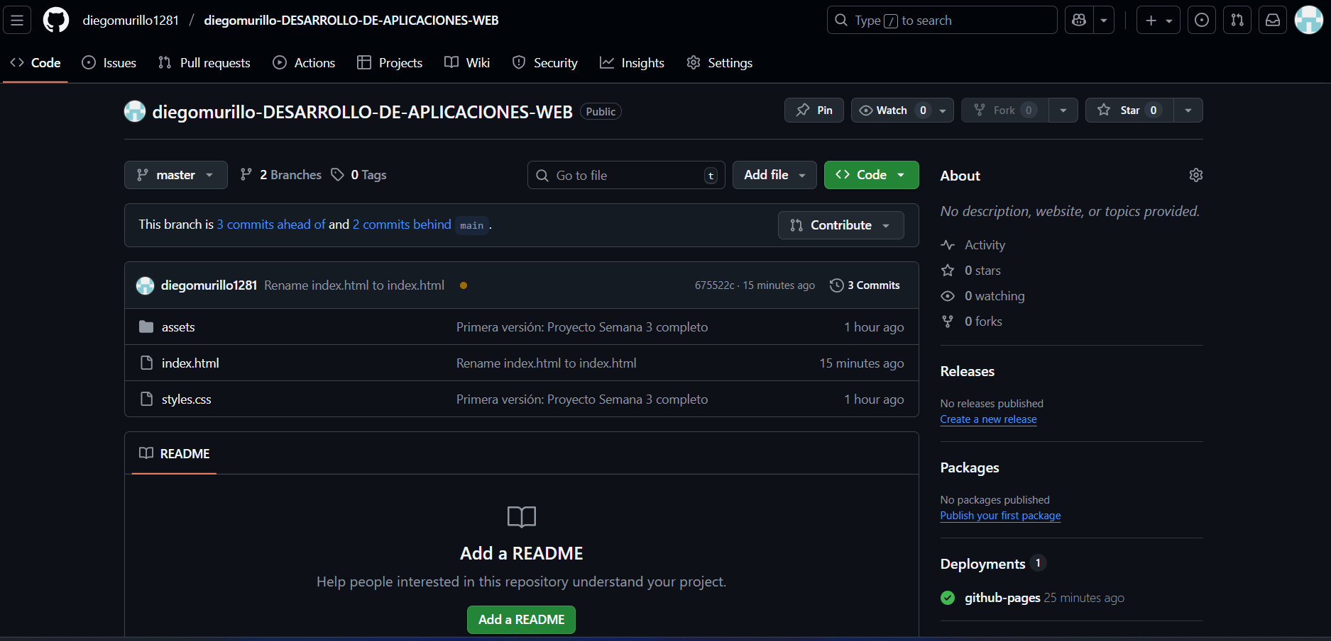
5.2. Activación de GitHub Pages
- En la configuración del repositorio (Settings > Pages).
- Se seleccionó la rama main como fuente de despliegue.
- Se seleccionó la carpeta /root para la publicación.
- El sitio web fue desplegado exitosamente en línea, siendo accesible para su revisión.
URL DEL SITIO PUBLICADO
https://diegomurillo1281.github.io/diegomurillo-DESARROLLO-DE-APLICACIONES-WEB/
ENLACE DEL GIT
https://github.com/diegomurillo1281/diegomurillo-DESARROLLO-DE-APLICACIONES-WEB.git

